Charting Report

Grupo C1.03.10

https://github.com/DP2-2023/Acme-L3-D01

María del Carmen García García

Email: margargar81@alum.us.es

Francisco García de la Vega García

Email:fragargar15@alum.us.es

Ignacio Jordano de Castro

Email: ignjorde@alum.us.es

Javier Ulecia García

Email: javulegar@alum.us.es

Gabriel Vidal Tévar

Email: gabvidtev@alum.us.es

14/02/2023



Grado en Ingeniería del Software – Diseño y Pruebas II

Índice

**Reclutamiento de miembros** **3**

**Miembros** **3**

**Declaración de los objetivos del equipo** **4**

**Indicadores de desempeño** **4**

**Mecanismos de recompensa** **4**

**Mecanismos de penalización** **4**

**Condiciones de expulsión** **4**

# Reclutamiento de miembros

El reclutamiento se llevó a cabo por medio del grupo de clase. Se comunicaron la nota objetivo y una descripción general del perfil deseado para miembros del equipo.

Los miembros solicitaron en respuesta su inclusión en el equipo. Una vez confirmado su compromiso a los objetivos determinados, se aceptó su solicitud..

# Miembros

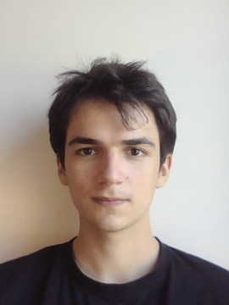

Apellidos: Jordano de Castro

Nombre: Ignacio

Email: ignjorde@alum.us.es

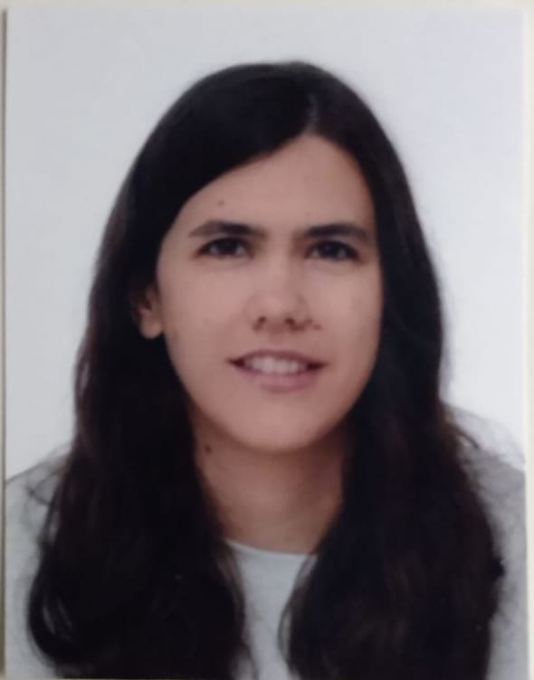

Apellidos: García García

Nombre: María del Carmen

Email: margargar81@alum.us.es



Apellidos: Ulecia García

Nombre: Javier

Email: javulegar@alum.us.es

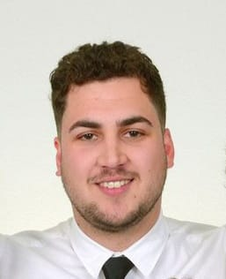

Apellidos:García de la Vega García

Nombre: Francisco

Email:fragargar15@alum.us.es

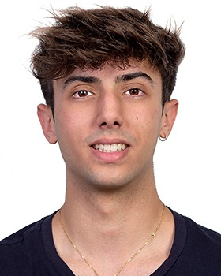

Apellidos:Vidal Tévar

Nombre:Gabriel

Email: gabvidtev@alum.us.es

# Declaración de los objetivos del equipo

Todos los miembros del equipo desean sacar una buena nota en esta asignatura, por lo que nos comprometemos a llevar la asignatura al día y trabajar conjuntamente para tratar de lograr este objetivo.

Somos conscientes de cómo se evaluará la asignatura y del hecho de que el 70% de la nota dependerá de la parte individual y el 30% restante de los entregables grupales. También entendemos que este porcentaje se calculará según lo ponderado en los 4 entregables que se harán a lo largo del curso.

Tras realizar una primera reunión en la que se habló de cómo trabajaríamos en la asignatura, estuvimos de acuerdo en apuntar a la nota A(9.0-9.9).

# Indicadores de desempeño

Se utilizará el porcentaje de tareas completadas frente al total de tareas asignadas a cada miembro. Se hará un seguimiento de este indicador por entregable.

# Mecanismos de recompensa

En caso de que un miembro del equipo realice más carga de trabajo de la que le corresponda, posteriormente se concederá una menor asignación de tareas, proporcional al trabajo realizado.

En caso de que realice un trabajo excepcional, se le otorgará una Fresita de Gominola.

# Mecanismos de penalización

En caso de que un miembro del equipo realice menos carga de trabajo de la que le corresponda, posteriormente se impondrá una mayor asignación de tareas, proporcional al trabajo no realizado.

Los miembros penalizados incurrirán en los gastos correspondientes a Fresitas de Gominola.

# Condiciones de expulsión

Se podrá expulsar a un miembro del equipo en caso de que consistentemente no realice su trabajo asignado a tiempo, ignorando lo acordado como equipo. En particular, en el caso de las partes grupales del proyecto, de las que dependen el resto de miembros.

En Sevilla a 14/02/23

Ignacio Jordano Castro

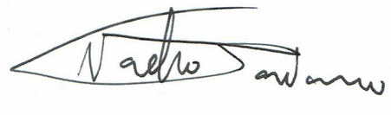

María del Carmen García

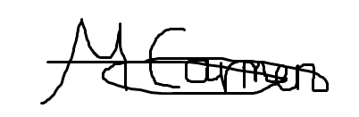

Javier Ulecia García

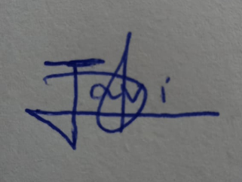

Francisco García de la Vega García

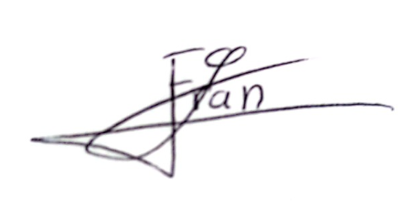

Gabriel Vidal Tévar

